Aufgaben 3: Atemgase
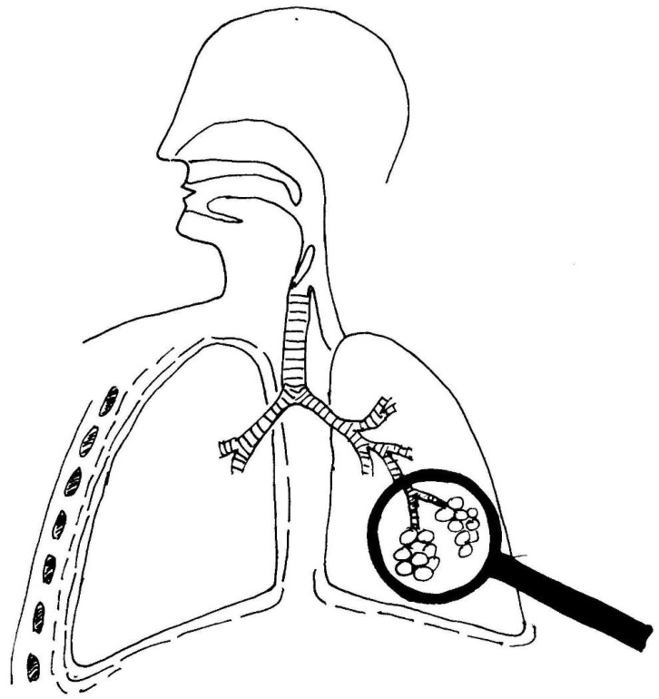
1 Bau der Lunge
1.1 Legen Sie eine Legende für die mit 1-9 gekenn zeichneten Strukturen an.
1

3

2 4

5

6

8

9 7

1.2 Nehmen Sie als Nr. 10 das Zwerchfell in Ihre Legende auf und zeichnen Sie es in der Abbildung ein.

Erklärung: „Fell“ ist ein veraltetes Wort für „Haut“, „zwerch“ ist ein veraltetes Wort für „quer“: Zwerchfell bedeutet also „quer im Bauch liegende Haut“.

2 Diffusion
Erklären Sie den Begriff „Diffusion“ in eigenen Worten.

3 Konzentrations-Unterschiede bei Sauerstoff
Der Partialdruck ist der Anteil des Gesamtdrucks, der einer einzelnen Komponente eines Gasgemisches zugeordnet werden kann. Er ist somit ein Maß für die Konzentration.
- Der Luftdruck auf Meereshöhe schwankt um den Wert von 101 kPa (Kilopascal; in der veralteten Einheit: 1010 hPa Hektopascal), also ungefähr 100 kPa.
- Der Volumenanteil von Kohlenstoffdioxid in der Außenluft beträgt ungefähr 0,04 %. Daraus ergibt sich für Kohlenstoffdioxid ein Partialdruck von etwa 0,04 kPa.
- Der Volumenanteil von Sauerstoff in der Außenluft beträgt ungefähr 21 %. Daraus ergibt sich für Sauerstoff ein Partialdruck von etwa 21 kPa.
- Blut, das die Lunge verlässt (also Blut in Lungenvene, linker Herzhälfte und Körperarterien), besitzt einen Sauerstoff-Partialdruck zwischen 9,3 und 12 kPa. Das ist erheblich weniger als in der Luft im Lungenbläschen, weil während der kurzen Verweildauer der Luft in der Lunge kein vollständiger Konzentrations-Ausgleich stattfinden kann.
- Blut, das bei mäßiger körperlicher Tätigkeit in die Lunge kommt (also Blut in Körpervenen, rechter Herzhälfte, Lungenarterie), besitzt einen Sauerstoff-Partialdruck zwischen 4,6 und 5,3 kPa. In der Lunge wird der Sauerstoff-Gehalt des Blutes also etwa verdoppelt.
3.1 Legen Sie eine betont einfache Skizze mit den Komponenten Luft, Muskelzelle und Blut (als Kreislauf zwischen Luft und Muskelzelle) an. Tragen Sie im Infor mationstext angegebene, passende Werte für den Sauerstoff-Partialdruck p(O₂) in Ihre Skizze ein, kennzeichnen Sie mit unterschiedlich gestalteten Pfeilen die Bewegungsrichtung des Blutes und die des Sauerstoffs.
3.2 Stellen Sie eine Hypothese über die Größe des Sauerstoff-Partialdrucks in der Muskelzelle auf.
4 Zusammensetzung des Bluts
Wenn frisches Blut in einem Reagenzglas stehen gelassen oder zentrifugiert wird, setzen sich unten die zellulären Bestandteile ab, die beim erwachsenen Mann meist 43-49 Volumenprozent (Extremwerte: 40-52 %) ausmachen, bei der erwachsenen Frau meist 37-45 Volumenprozent (Extremwerte: 36-48 %). Der weitaus größte Teil davon (ca. 96 %) besteht aus Roten Blutzellen (Erythrozyten); darüber liegt ein schmaler Streifen aus Weißen Blutzellen (Leukozyten) und Blutplättchen (Thromozyten; das sind Bruchstücke von Blutzellen, die beim Wundverschluss eine Rolle spielen). Über den zellulären Bestandteilen steht das Blutplasma, das zu 90 Volumenprozent aus Wasser besteht, in dem Proteine, Salze, Glucose und andere Stoffe gelöst sind.
[v. a. nach https://flexikon.doccheck.com/de/H%C3%A4matokrit]
4.1 Skizzieren Sie ein Reagenzglas und tragen die oben beschriebenen Schichten im richtigen Maßstab ein. Entscheiden Sie sich bei den zellulären Bestandteilen für einen repräsentativen Durchschnittswert. Beschriften Sie Ihre Skizze.
4.2 Stellen Sie in einem beschrifteten Diagramm die Bandbreite für den Anteil der zellulären Bestandteile im Blut bei beiden Geschlechtern gegenüber. Verwenden Sie dabei alle dazu im Kopftext angegebenen Werte.
5 Bindung von Sauerstoff an Hämoglobin
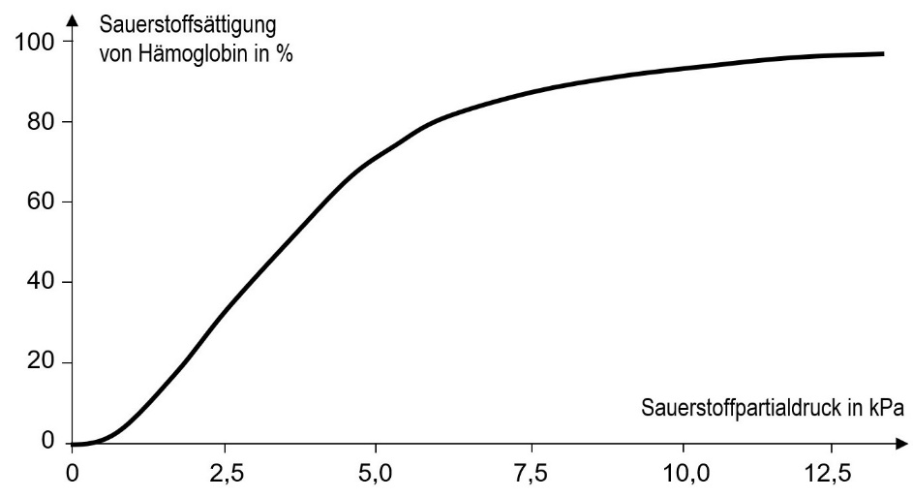
Sauerstoff-
bindungskurve
von Hämoglobin

5.1 Beschreiben Sie die Sauerstoffbindungskurve von Hämoglobin.
5.2 Im menschlichen Körper ist immer eine gewisse Menge Sauerstoff an Hämo globin gebunden. Blut, das zur Lunge fließt, hat eine durchschnittliche Sauer stoffsättigung von 5,3 kPa, Blut, das aus der Lunge fließt, einen durchschnitt lichen Wert von 13,3 kPa. Der Bereich zwischen diesen Werten wird als „physio logischer Bereich“ bezeichnet.
Tragen Sie den physiologischen Bereich in die Abbildung ein und beschriften Sie ihn.
5.3 In 100 mL Blut sind etwa 15 g Hämoglobin enthalten. 1 g Hämoglobin kann bis zu 1,34 mL Sauerstoff binden. Unter Normalbedingungen nimmt 1 mol eines Gases ein Volumen von 22,4 L ein.
Berechnen Sie die Menge an Sauerstoff, die maximal in 100 mL Blut gespei chert werden können, und geben Sie diese in Mol sowie in Gramm an.
6 Transport von Kohlenstoffdioxid im Blut
Alle Zellen geben das bei der Zellatmung freigesetzte Kohlenstoffdioxid an das Blut in den Körperkapillaren ab. Etwa 8 % dieses Gases lösen sich physikalisch im Blutplasma, etwa 7 % werden von Hämoglobin gebunden, der Rest wird im Inneren der Roten Blutzellen mit Hilfe des Enzyms Carboanhydrase zunächst in Kohlensäure (H₂CO₃) umgewandelt, die spontan ein Wasserstoff-Ion abspaltet und Hydrogencarbonat-Ionen (HCO₃–) bildet; zwei Drittel davon diffundieren in das Blutplasma.
6.1 Erstellen Sie ein beschriftetes Diagramm, das die verschiedenen Transportfor men für Kohlenstoffdioxid im Blut quantitativ darstellt.
6.2 Begründen Sie den Anteil des physikalisch gelösten Kohlenstoffdioxid.
6.3 Vergleichen Sie anhand der Reaktionsgleichung für die Zellatmung die Mengen an Sauerstoff und Kohlenstoffdioxid, die vom Blut transportiert werden. Geben Sie die Mengen sowohl im Mol als auch in Gramm an, wobei Sie von 1 mol Glucose ausgehen.
6.4 Beurteilen Sie anhand der Angaben aus den Aufgaben 5 und 6 den folgenden Merksatz für die Unterstufe: „Sauerstoff wird in den Roten Blutzellen, Kohlenstoffdioxid im Blutplasma transportiert.“
6.5 Erstellen Sie die chemischen Reaktionsgleichungen für die beiden oben be schriebenen Stoffumwandlungen.

Hinweise für die Lehrkraft:

zu Aufgabe 1:
Legende
1 Nasenhöhle 6 der Bronchus (Bronchien)
2 Mundhöhle 7 Lungenbläschen (die Alveole)
3 Rachen 8 Rippenfell
4 Kehlkopfdeckel 9 Lungenfell
5 Luftröhre 10 Zwerchfell

zu Aufgabe 2:
Vorgang, bei dem sich Konzentrations-Unterschiede aufgrund der unregelmäßigen und ungerichteten Zufalls-Bewegung (Brownsche Molekularbewegung) der Teilchen aus gleichen; dies führt mit der Zeit zur vollständigen Durchmischung.

zu Aufgabe 3:
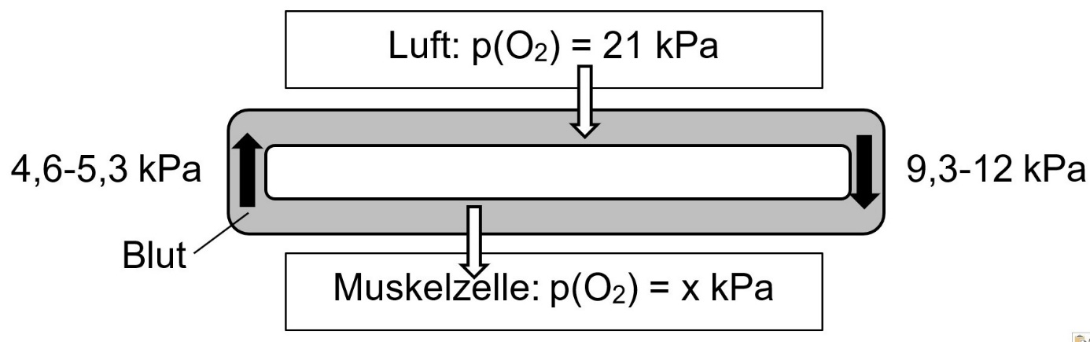
3.1 z. B.:
3.2: Der Sauerstoff-Partialdruck in der Muskelzelle ist kleiner als 4,6 kPa.

zu Aufgabe 4:
4.1 Die Skizze anzufertigen, ist kein Problem, wohl aber, sich für einen repräsentativen Mittelwert zu entscheiden. Vor so einem Dilemma stehen Wissenschafts-Journalisten jeden Tag. Die Schüler müssen sich die Frage stellen, ob sie aus den Daten für Männer und Frauen einen Mittelwert bilden, ob sie sich an den häufigsten Werten oder den Extremwerten orientieren sollen. Das kann bei der Besprechung zu einer interessanten Diskussion führen. Vermutlich kommt die Frage auf: Wie halten es denn die Profis? Die Antwort ist vermutlich: Jeder wie er will (in der Medizin werden bislang oft genug Daten nur von Männern erhoben).
4.2 Am besten: ein Diagramm, in dem nach oben die prozentualen Anteile angetragen sind; für Männer und Frauen je eine eigene Darstellung nebeneinander; die Bereiche mit den häufigen Anteilen z. B. dunkler gefärbt als die Extrembereiche.

zu Aufgabe 5.3:
Menge des in 100 mL Blut maximal gebundenen Sauerstoffs: 15 ⸱ 1,34 mL = 20,1 mL
Umrechnung in mmol: x = 20,1 mL ⸱ 22,4 mmol/mL = 450 mmol (gültige Stellen!)
Umrechnung in g: y = 450 mmol ⸱ 32,0 mg/mmol = 14,4 g

zu Aufgabe 6:
6.2 Der Anteil ist gering. Kohlenstoffdioxid ist ein symmetrisch gebautes lineares Molekül und deshalb unpolar. Somit löst es sich schlecht in einem stark polaren Lösemittel wie Wasser.
6.3 1 mol Glucose benötigt 6 mol Sauerstoff, bei der Zellatmung entstehen daraus 6 mol Kohlenstoffdioxid. Die molaren Mengen der transportierten Atemgase sind also gleich.
6 mol Sauerstoff entsprechen 192 g [m_{M}(O₂) = 32 g/mol]
6 mol Kohlenstoffdioxid entsprechen 276 g [m_{M}(CO₂) = 46 g/mol]
6.4 Der Merksatz berücksichtigt nur den Hauptanteil des Transports und vernachlässigt kleinere Anteile. Diese starke Vereinfachung gibt zwar nur ein sehr grobes Bild, das man sich aber gut merken kann.
6.5 (in der Regel nur NTG-Schüler!):
CO₂ + H₂O → H₂CO₃
H₂CO₃ + H₂O → HCO₃– + H₃O⁺

Thomas Nickl, Dezember 2021

